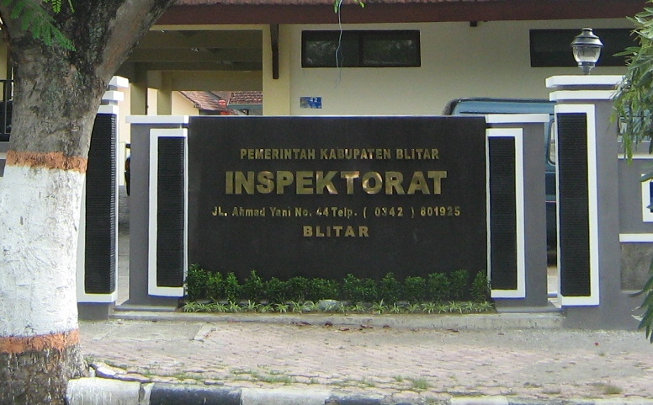
INSPEKTORAT
KABUPATEN BLITAR
RENCANA STRATEGIS (RENSTRA)
PERIODE TAHUN 2011-2015

PEMERINTAH KABUPATEN BLITAR

